宜君县公安局

2020年政府信息公开工作年度报告

一、总体情况

根据《中华人民共和国政府信息公开条例》规定，现将《宜君县公安局2020年政府信息公开年度报告》予以公布，本报告包括概述、主动公开政府信息情况、依申请公开政府信息和政府信息公开收费及减免情况、因政府信息公开申请行政复议和提起行政诉讼情况、人大代表建议和政协委员提案办理情况、存在的主要问题及改进措施。本年度报告所列数据统计期限自2020年1月1日起至2020年12月31日止。

2020年，宜君县公安局以习近平新时代中国特色社会主义思想和党的十九大、十九届二中、三中、四中、五中全会精神为指导，深入学习贯彻习近平总书记在公安工作会议上的讲话精神，按照《中华人民共和国政府信息公开条例》工作要求，以建设法治公安为目标，紧扣公安职能职责，强化组织领导，完善制度机制，强化监督检查，加大公开力度，推进全局政务公开工作有序开展。

（一）主动公开政府信息情况

一是通过政府门户网站公开公安局机构设置、机构职能、联系方式、负责人简历及主管工作等信息；二是做好人大代表建议和政协委员提案办理结果公开。承办人大代表建议2件（15号和19号），已全部按期办结，办理结果通过宜君县政府网站向社会公开。三是在县政府门户网站发布信息公开、警务公告、政务服务和宣传推广等各类信息58条。向社会发布工作动态等公开类信息54条，在政府网站“公示公告”板块发布各类服务信息4条。共接收网民留言3条，已及时回复办理。四是通过新浪微博公开发布信息752条。

（二）依申请公开情况

2020年，宜君县公安局未收到依申请公开办理事项，未对政府信息公开收取任何费用。2020年，宜君县公安局未发生因政府信息公开引发的行政复议、提起行政诉讼情况。

（三）政府信息管理情况

一是加强信息公开审查。将需要公开内容进行逐级审批，确保信息内容不出问题。二是规范档案管理。按照《档案法》规定，做好新《条例》与《档案法》、政府信息与档案之间的衔接，方便查阅。

（四）提升建设管理水平

根据《条例》等有关文件精神，县公安局高度重视政府信息公开工作，召开党委会议专题研究，由分管副局长具体负责，办公室统筹安排，各单位密切沟通、通力协作，共同促进此项工作落地落实，充分保障了政府信息公开工作有力推进。

（五）监督保障

按照部、省、市公安机关和县委、县政府工作部署，宜君县公安局按照职责要求，纪检督察部门协同，积极主动公开公安警务工作信息，坚持以“公开为常态、不公开为例外”原则，紧抓政务公开规范化建设，规范信息发布、保密审查、互动交流和安全巡查等工作流程，落实政务公开信息发布主体责任，提高政务信息公开工作效率。利用每周五学习日集中学习时间，邀请专家能手分批次为全局民警进行专题授课，不断提升政务信息公开理论水平和能力。

二、主动公开政府信息情况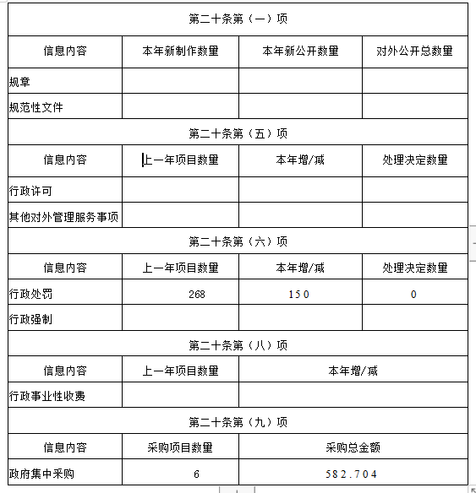

（三）依申请公开情况

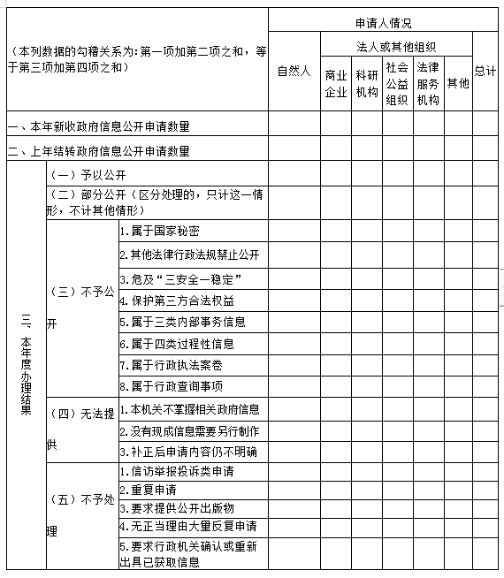

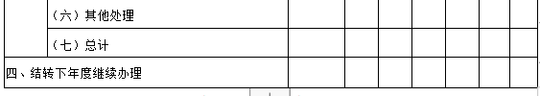

四、政府信息公开行政复议、行政诉讼情况

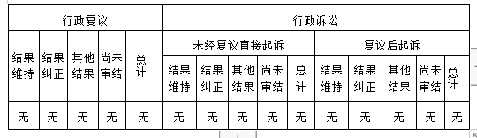

五、存在问题及改进情况

2020年，宜君县公安局认真贯彻落实《条例》，政府信息公开工作取得了一定成效，但仍然存在一些问题和不足，一是信息公开的专职力量较弱，专业理论水平亟需提升；二是信息公开的意识和程序规范有待进一步提升；三是信息公开的范围和内容还不完善，信息公开的形式和渠道仍需拓展。下一步，宜君县公安局将坚持以习近平新时代中国特色社会主义思想和党的十九大、十九届二中、三中、四中、五中全会精神为指导，以打造“责任公安、民意公安、活力公安、法治公安、忠诚公安”为总目标，以锻造“四个铁一般”的公安队伍为标准，以提升职业素养、专业水平、实战本领为核心，深度谋划，积极响应群众期盼。一是加强组织领导，加大工作统筹力度，增强各警种和广大民警对信息公开重要性的认识；二是积极开展专项业务培训和学习，增强信息公开意识，提升信息公开水平，增强信息公开能力；三是进一步完善工作流程，明确信息公开范围，妥善处置好信息公开与保密工作的关系，建立完善信息收集、审核、报送、公开新流程，主动公开重点领域信息，规范推进依申请公开，保障人民群众依法获取政府信息的权利。

六、其他需要报告的事项

无其他需要报告事项。如对本报告有疑问，请与宜君县公安局办公室联系。

（通信地址：陕西省铜川市宜君县兴宜路8号，邮编：727299，电话：0919-5281227，传真0919-5281227）。

宜君县公安局

2021年1月12日